МИНОБРНАУКИ РОССИИ
федеральное государственное бюджетное образовательное учреждение
высшего образования
«ИВАНОВСКИЙ ГОСУДАРСТВЕННЫЙ ЭНЕРГЕТИЧЕСКИЙ УНИВЕРСИТЕТ ИМЕНИ В.И. ЛЕНИНА»

Кафедра программного обеспечения компьютерных систем

ОТЧЕТ
ПО САМОСТОЯТЕЛЬНОЙ РАБОТЕ 2
по курсу
«Разработка веб-сайтов»

СОЗДАНИЕ HTML-ДОКУМЕНТА
Вариант 17

Выполнила студентка группы 1-41 Т.А. Игитян
подпись, дата

Проверил доц. канд. техн. наук В.П. Зубков
подпись, дата

Иваново 2022
Цель лабораторной работы: научиться создавать многостраничный веб-сайт с таблицами и изображениями.
Задания:
1. Создать новую страницу.
2. Задать гиперссылки на страницах.
3. Добавить изображение.
4. Создать таблицу.
5. Проверить корректность разметки.
Содержание

1. Создание новой строницы 4
2. Создание гиперссылок на страницах 4
3. Добавление изображения 4
4. Создание таблицы 4
5. Результат проверки корректности разметки 5
6. Исходный код 5
7. Вывод 5

Создание новой страницы
Для создания новой страницы я скопировал содержимое файла index.html в новый файл lab2.html. Очистил содержимое тега <article>.

Создание гиперссылок на страницах
Для перехода между страницами в каждой нужно создать ссылку на другую.
В файле index.html в блоке навигации я создал ссылку <a href="lb2.html">СР. 2</a>, где в качестве параметра href указал lb2.html. Это будет переход с первой страницы на вторую при нажатии на ссылку. Проделал тоже самое для первой страницы:
<a href="index.html">Лаб. 1</a>.

Добавление изображения
Чтобы добавить изображение на страницу, нужно использовать тег <img> и в качестве параметров src, alt укажем относительный путь и альтернативный текст соответственно. В папке, где хранятся страницы, создадим новую папку img и переместим туда наше изображение. Также я добавил стилей через атрибуты: ширину width, отступ padding.
<img src="photo/oboikru_22189.jpg" style="width:500px; padding:20px;"

Создание таблицы
Создадим таблицу. Для её создание нужно использовать тег <table>. Для создания строки используем тег <tr>, а для создания столбца тег <td>. Чтобы выделить строку, как заглавную, используем тег <th>. Для объединения строчек или столбцов требуется атрибуты rowspan и colspan, значения которых соответствуют количеству объединяемых строчек или столбцов.
Предварительно добавим стиль таблицы в тег <head>: <style>
table, th,
td {
border: 1px solid black;
border-collapse: collapse; }
th, td {
padding: 5px;
text-align: left; }
</style>.

Результат заполнения документа
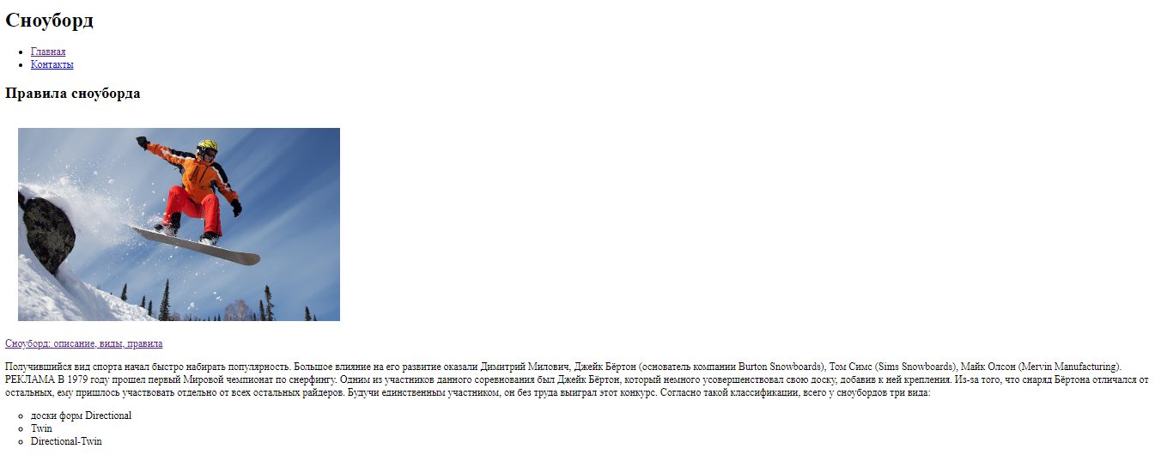
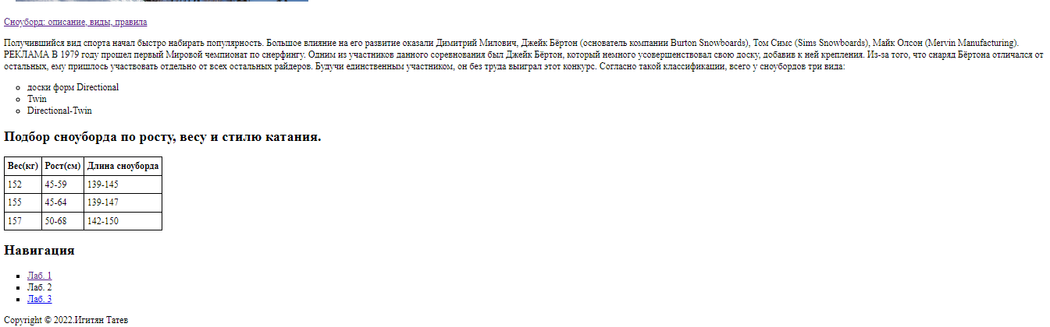
Рисунок 1 – Результат заполнения документа

Результат проверки корректности разметки
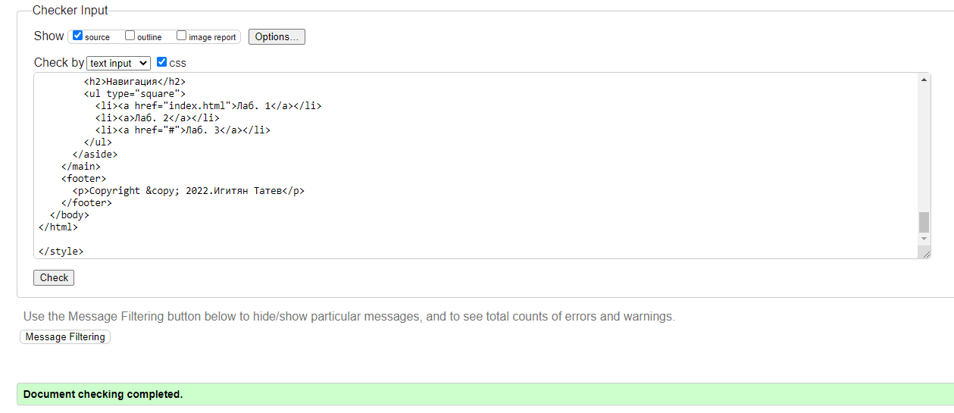

Исходный код
<!DOCTYPE html>
<html lang="ru">
<head>
<title>Сноуборд</title>
<meta charset="utf-8" />
<meta name="description" content="Сноуборд" />
<meta name="keywords" content="спорт, сноуборд" />
<meta name="author" content="Татев" />
<link href="image/Снимок.PNG" rel="shortcut icon" type="image/PNG" />

<style>
table,
th,
td {
border: 1px solid black;
border-collapse: collapse;
}

th,
td {
padding: 5px;
text-align: left;
}
</style>
</head>

<body>
<header>
<h1>Сноуборд</h1>
</header>
<nav>
<ul>
<li><a href="lb2.html">Главная</a></li>
<li><a href="#">Контакты</a></li>
</ul>
</nav>
<main>
<article>
<h2>Правила сноуборда</h2>
<img
src="photo/oboikru_22189.jpg"
style="width: 500px; padding: 20px"
alt="Правила сноуборда"
/>
<br />
<a
href="https://ru.wikipedia.org/wiki/%D0%A1%D0%BD%D0%BE%D1%83%D0%B1%D0%BE%D1%80%D0%B4_(%D0%B2%D0%B8%D0%B4_%D1%81%D0%BF%D0%BE%D1%80%D1%82%D0%B0)"
>Сноуборд: описание, виды, правила</a
>
<p>
Получившийся вид спорта начал быстро набирать популярность. Большое
влияние на его развитие оказали Димитрий Милович, Джейк Бёртон
(основатель компании Burton Snowboards), Том Симс (Sims Snowboards),
Майк Олсон (Mervin Manufacturing). РЕКЛАМА В 1979 году прошел первый
Мировой чемпионат по снерфингу. Одним из участников данного
соревнования был Джейк Бёртон, который немного усовершенствовал свою
доску, добавив к ней крепления. Из-за того, что снаряд Бёртона
отличался от остальных, ему пришлось участвовать отдельно от всех
остальных райдеров. Будучи единственным участником, он без труда
выиграл этот конкурс. Согласно такой классификации, всего у сноубордов
три вида:
</p>
<ul type="circle">
<li>доски форм Directional</li>
<li>Twin</li>
<li>Directional-Twin</li>
</ul>

<h2>Подбор сноуборда по росту, весу и стилю катания.</h2>
<table>
<tr>
<th>Вес(кг)</th>
<th>Рост(см)</th>
<th>Длина сноуборда</th>
</tr>
<tr></tr>
<tr>
<td>152</td>
<td>45-59</td>
<td>139-145</td>
</tr>
<tr>
<td>155</td>
<td>45-64</td>
<td>139-147</td>
</tr>
<tr>
<td>157</td>
<td>50-68</td>
<td>142-150</td>
</tr>
</table>
</article>
<aside>
<h2>Навигация</h2>
<ul type="square">
<li><a href="index.html">Лаб. 1</a></li>
<li><a>Лаб. 2</a></li>
<li><a href="#">Лаб. 3</a></li>
</ul>
</aside>
</main>
<footer>
<p>Copyright &copy; 2022.Игитян Татев</p>
</footer>
</body>
</html>

Вывод
В результате проделанной лабораторной работы получены навыки создания многостраничных веб-сайтов с таблицами и изображениями.
Выполнены следующие задания:
- Создана новая страница.
- Добавлены гиперссылки. .
- Добавлено изображение.
- Создана таблица.
- Проверена корректность разметки.

